学习方法

1. 建立逻辑思维
   1. 多分析
   2. 理解逻辑算法
   3. 多练、多敲、多读
2. 编程习惯
3. 大胆动手
4. 保持好奇好
5. 乐观面对错误

就业能力

1. 分析能力
2. 独立思考能力
3. 程序阅读能力
4. 程序排错能力
5. 独立编写程序能力
6. 团队协作能力
7. 学习能力
8. 善于总结的能力

专业技能

运动（中）

1. 定点抛物线
2. 链式运动

第二节：应用

1. 购物车添加商品（抛物线）
2. 折叠菜单栏  
   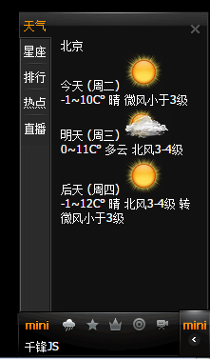

第三节

1. 简单幻灯片切换
2. 无缝切换

第四节：应用

1. 掌握幻灯片制作

第五节：综合应用

1. 